压缩空气系统需要什么样的管道？

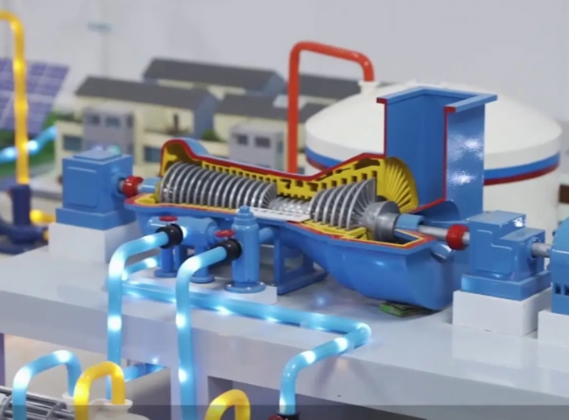
压缩空气对所有类型的行业都是必不可少的。因此，确保你的所有部件、空气压缩机和零件都能正常工作，以保证你的业务正常进行。大多数人忘记了，即使你的压缩机在向外推送空气，你的管道也承担着很大的责任。你的压缩机花了很多时间来压缩清洁，所以不要用错误的管道来污染它!
不：PVC管道。
不幸的是，虽然这种类型的管道被认为是最常见的，因为它很轻松得到，但它也可能被认为是危险的。PVC在压缩空气系统中使用时，随着时间的推移，最终会变得很脆，导致裂缝、断裂甚至破碎。这些故障，加上压力下的空气，由于空气中的剃刀状弹片，有可能是致命的。使用PVC是违反OSHA的行为，这意味着你可能招致高额的罚款。
不：橡胶软管管道。
橡胶管可以作为临时解决方案，但它们不具有能源或成本效益。当你使用橡胶软管时，由于软管不坚硬，你往往会出现压力下降。此外，随着时间的推移，您的软管会因为橡胶的分解而开始产生气味，最终会进入您的产品。
此外，安装和修改过程也很轻松，有各种不同尺寸的推入式连接配件。
14mm的管道是真正的推挽式接头
20-40毫米的管道是预紧的
50毫米及以上的管道需要推入并扳紧

